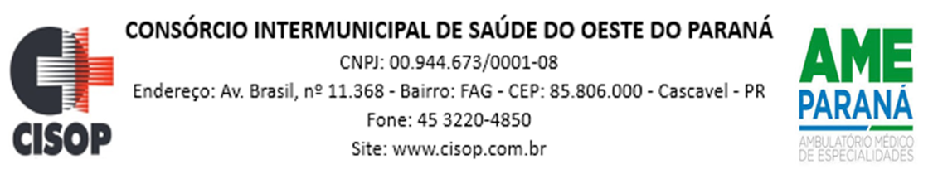
ADJUDICAÇÃO DE PROCESSO

O Pregoeiro do CISOP, nomeado pela Portaria 25 de 31/03/2023, no uso de suas atribuições legais e, considerando haver cumprido todas as exigências do Procedimento de Licitação cujo objeto é a AQUISIÇÃO DE MATERIAL FARMACOLÓGICO, vem adjudicar o presente processo administrativo de licitação, na modalidade Pregão Eletrônico nº 75/2023, para que produza os efeitos legais e jurídicos.

Assim, no termo da legislação vigente, fica o presente processo ADJUDICADO, em favor da(s) empresa(s) abaixo relacionada(s):

ECO FARMAS COM. MED.LTDA.
FERNAMED COM.DE PROD.MÉD.HOSPIT.
NOVA CIRÚRGICA COMÉRCIO DE PRODUTOS HOSPITALARES LTDA
PROMEFARMA MEDICAMENTOS E PRODUTOS HOSPITALARES LTDA
CLM FARMA COMERCIO E DISTRIBUIDORA DE MEDICAMENTOS LTDA
AMPLA DISTRIBUIDORA DE MEDICAMENTOS E MATERIAIS HOSPITALARES
MELO COMERCIO DE MEDICAMENTOS E MATERIAIS HOSPITALAR LTDA

O Pregoeiro do CISOP, no uso de suas atribuições legais, encaminha o processo para análise e Homologação pelo Presidente do CISOP.

Cascavel, 30 de novembro de 2023.

________________________
Gilmar Antônio Cozer
Pregoeiro

